EMENDA MODIFICATIVA Nº. 01 AO PROJETO DE LEI ORDINÁRIA Nº 37, DE 20 DE MAIO DE 2016.

O VEREADOR signatário, no uso de suas atribuições legais e regimentais, de acordo com o que dispõe o art. 153 do Regimento Interno, apresenta Emenda Modificativa ao PLO 37/2016 que “ Autoriza o Poder Executivo a Incluir Fonte de Recursos na Lei nº 3.722, de 22 de dezembro de 2015 e Suplementar Dotação Orçamentária por Auxílios e Convênios”

Art. 1º A ementa do Projeto de Lei n°. 37, de 20 de maio de 2016, passará a ter a seguinte redação:
Autoriza ao Poder Executivo a alterar as fontes de recursos na Lei Municipal nº 3.722, de 22 de dezembro de 2015, e a abertura de crédito adicional suplementar, no valor de R$ 48.520,00 (quarenta e oito mil, quinhentos e vinte reais), no orçamento vigente.

Art. 2º Altera-se a redação do Art. 2º do Projeto de Lei n°. 37, de 20 de maio de 2016 que, passa a vigorar com a seguinte redação:

Art. 2º Fica autorizado ao Poder Executivo Municipal de Canela, a realizar a abertura de crédito adicional suplementar, no valor total de R$ 48.520,00 (quarenta e oito mil, quinhentos e vinte reais), no orçamento corrente na seguinte estrutura programática:

JUSTIFICAÇÃO

A redação da presente lei não observou a Lei Complementar nº. 95, de 1998, bem como as sugestões expressas no Manual de Redação da Presidência da República.
Deste modo, fizeram-se necessárias as correções quanto à ementa e o Art. 2º referente ao Projeto de Lei n°. 37, de 20 de maio de 2016.
Diante do exposto, envia-se a sugestão de emenda à análise dos nobres pares.

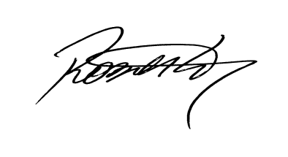
Roberto Mauro Grulke
Vereador – PMDB
Relator - CCJ-R

